Door with a password

Георги Карамфилов,Павел Панев

СЪДЪРЖАНИЕ

1.Описание на Door with a password

2.Електрическа схема

3.Блокова схема

4.Списък от съставни части

5.Сорс, Описание на функционалност

ОПИСАНИЕ НА ПРОЕКТА

Проектът представлява врата със ключалка, която при правилно въведена парола се отключва и извежда съобщение „Initial password“. При грешно въведена парола на дисплея се извежда съобщение „Wrong password“, след което програмата изтрива всичко написано досега.

ЕЛЕКТРИЧЕСКА СХЕМА

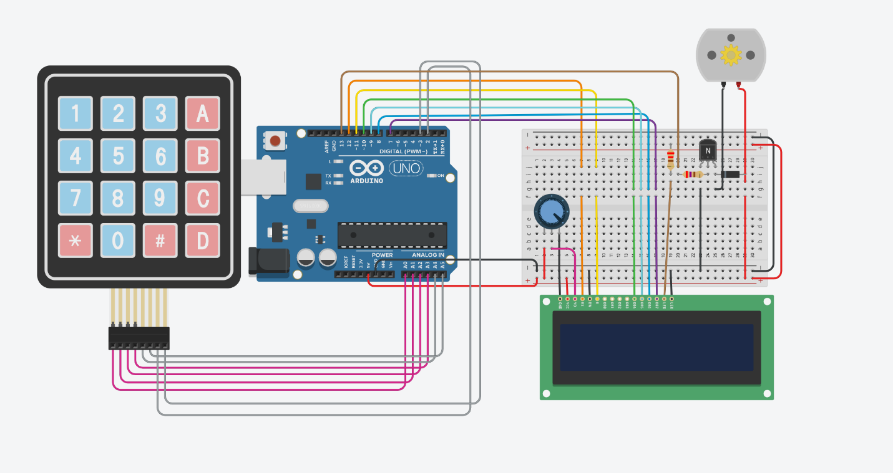

БЛОКОВА СХЕМА



key





key==”*”

Изтрива се сегашно написаната парола.



Грешна парола и изтрива всичко записано досега.



Password== input_password

key==”#”



Извежда съобщение за правилна парола и отваря вратата



else



Добавя символите към сегашната парола при настискане.

СПИСЪК ОТ СЪСТАВНИ ЧАСТИ

1. Arduino Uno R3
2. Keypad 4x4
3. LCD 16x2
4. Potentiometer
5. DC Motor
6. Diode
7. NPN Transistor (BJT)
8. Resistor 270 ома
9. Resistor 220 ома

СОРС КОД, ОПИСАНИЕ НА ФУНКЦИОНАЛНОСТ

Link към GitHub: <https://github.com/7DAYSBAN/Door-with-a-password>